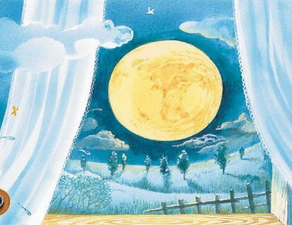
Было это летней ночью на даче.

В маленькой комнате стоял на столе у окна пузатый самовар и смотрел в небо, горячо распевая:

Замечаете ли, чайник, что луна
Чрезвычайно в самовар влюблена?
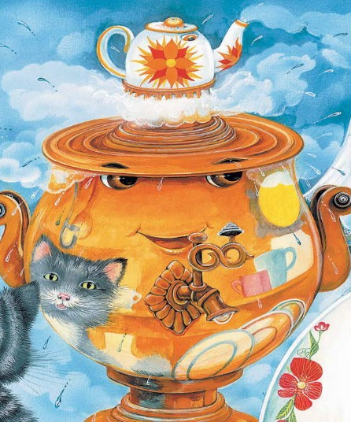
Дело в том, что люди забыли прикрыть трубу самовара тушилкой и ушли, оставив чайник на конфорке; углей в самоваре было много, а воды мало - вот он и кипятился, хвастаясь пред всеми блеском своих медных боков.

Чайник был старенький, с трещиной на боку, и очень любил дразнить самовар. Он уж тоже начинал закипать; это ему не нравилось, - вот он поднял рыльце кверху и шипит самовару, подзадоривая его:

На тебя луна
Смотрит свысока,
Как на чудака, -
Вот тебе и - на!
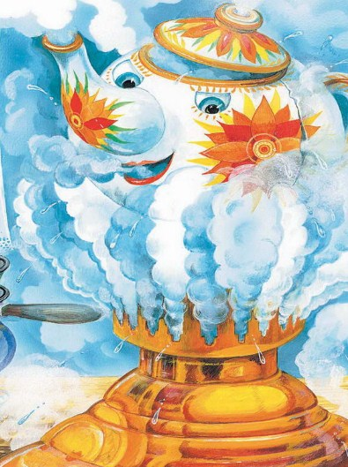
Самовар фыркает паром и ворчит:

Вовсе нет. Мы с ней - соседи.
Даже несколько родня:
Оба сделаны из меди,
Но она - тусклей меня,
Эта рыжая лунишка, -
Вон на ней какие пятна!
Ах, какой ты хвастунишка,
Даже слушать неприятно!
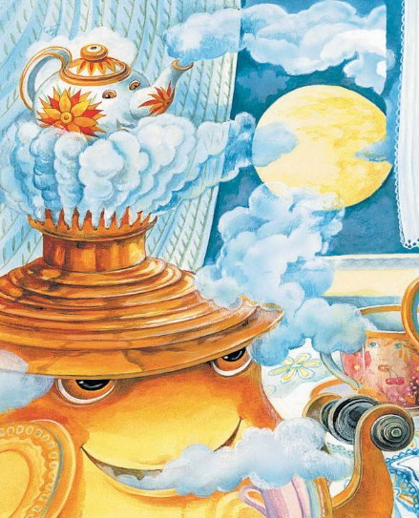
- зашипел чайник, тоже выпуская из рыльца горячий пар. Этот маленький самовар и вправду очень любил хвастаться; он считал себя умницей, красавцем, ему давно уже хотелось, чтоб луну сняли с неба и сделали из неё поднос для него.
Форсисто фыркая, он будто не слышал, что сказал ему чайник, - поёт себе во всю мочь:

Фух, как я горяч!
Фух, как я могуч!
Захочу - прыгну, как мяч,
На луну выше туч!
А чайник шипит своё:
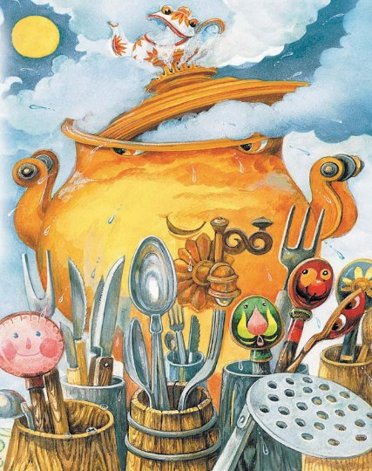

Вот извольте говорить
С эдакой особой.
Чем зря воду-то варить.
Ты - прыгни, попробуй!
Самовар до того раскалился, что посинел весь и дрожит, гудит:

Покиплю ещё немножко,
А когда наскучит мне, -
Сразу выпрыгну в окошко
И женюся на луне!
Так они оба всё кипели и кипели, мешая спать всем, кто был на столе.
Чайник дразнит:
Она тебя круглей.
Зато в ней нет углей, - отвечает самовар.
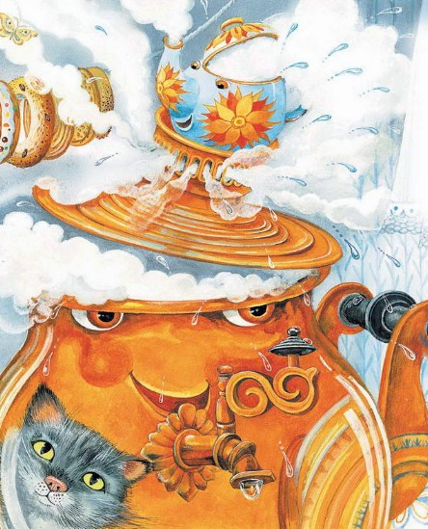
Синий сливочник, из которого вылили все сливки, сказал пустой стеклянной сахарнице:

Всё пустое, всё пустое!
Надоели эти двое!
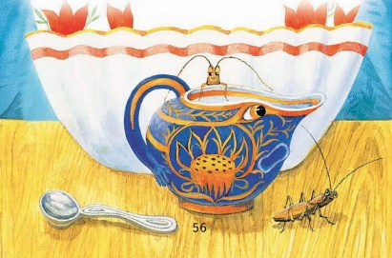
Да, их болтовня
Раздражает и меня, - ответила сахарница сладеньким голосом. Она была толстая, широкая и очень смешлива, а сливочник – так себе, горбатенький господин унылого характера с одной ручкой; он всегда говорил что-нибудь печальное:
Ах, - сказал он, -
Всюду - пусто, всюду - сухо,
В самоваре, на луне.
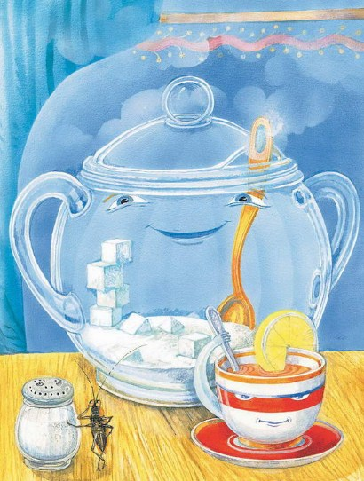
Сахарница, поёжившись, закричала:

А в меня залезла муха
И щекочет стенки мне...
Ох, ох, я боюсь,
Что сейчас засмеюсь!

Это будет странно –
Слышать смех стеклянный... - невесело сказал сливочник.
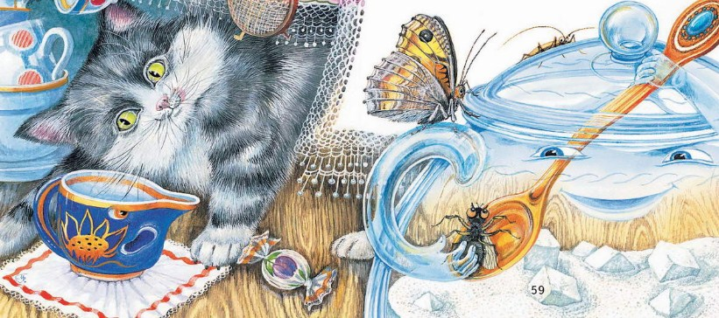
Проснулась чумазая тушилка и зазвенела:

Дзинь! Кто это шипит?
Что за разговоры?
Даже кит ночью спит,
А уж полночь скоро!
Но, взглянув на самовар, испугалась и звенит:

Ай, люди все ушли
Спать или шляться,
А ведь мой самовар
Может распаяться!
Как они могли забыть
Обо мне, тушилке?
Ну, придётся им теперь
Почесать затылки!
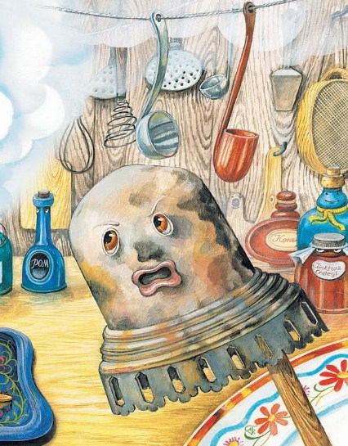
Тут проснулись чашки и давай дребезжать:

Мы скромные чашки,
Нам всё всё равно!
Все эти замашки
Мы знаем давно!
Нам ни холодно, ни жарко,
Мы привыкли ко всему!
Хвастун самоварко,
И не верим мы ему.
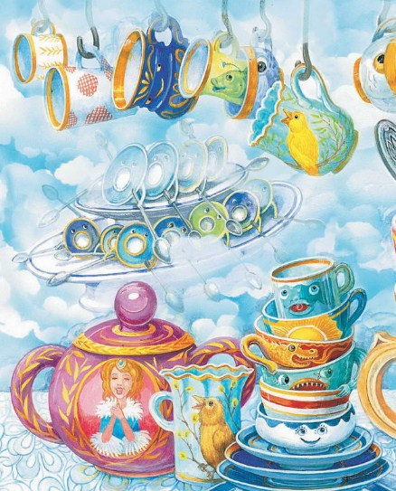
Заворчал чайник:

Ф-фу, как горячо,
Жарко мне отчайно.
Это не случайно,
Это чрезвычайно!
И - лопнул!
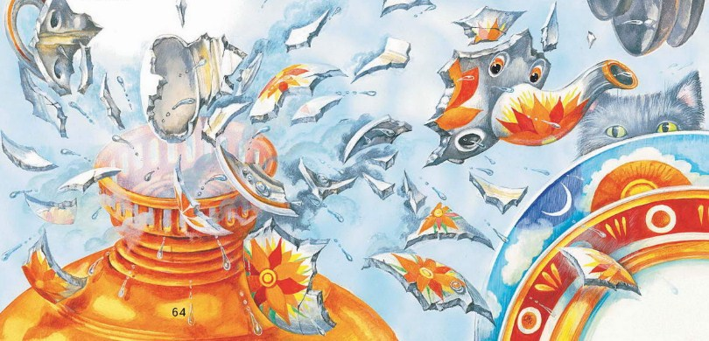
А самовар чувствовал себя совсем плохо: вода в нём давно вся выкипела, а он раскалился, кран у него отпаялся и повис, как нос у пьяного, одна ручка тоже вывихнулась, но он всё ещё храбрился и гудел, глядя на луну:

Ах, будь она ясней,
Не прячься она днём,
Я поделился б с ней
Водою и огнём!
Она со мной тогда
Жила бы не скучая,
И шёл бы дождь всегда
Из чая!
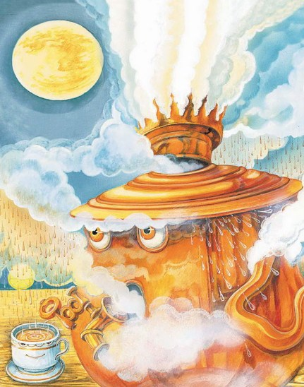
Он уж почти не мог выговаривать слов и наклонялся набок, но всё ещё бормотал:

А если днём она должна ложиться спать,
Чтоб по ночам светлей сияло её донце, -
Я мог бы на себя и днём и ночью взять
Обязанности солнца!
И света и тепла земле я больше дам,
Ведь я его и жарче и моложе!
Светить и ночь и день ему не по годам, -
А это так легко для медной рожи!
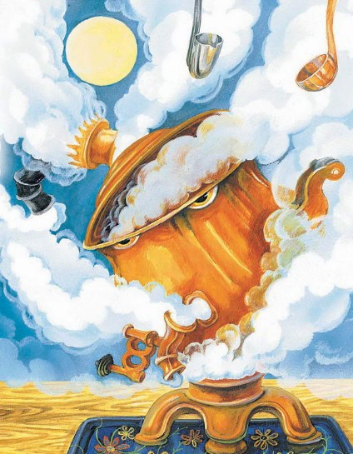
Тушилка обрадовалась, катается по столу и звенит:

Ах, это очень мило!
Это очень лестно!
Я бы солнце потушила,
Ах, как интересно!
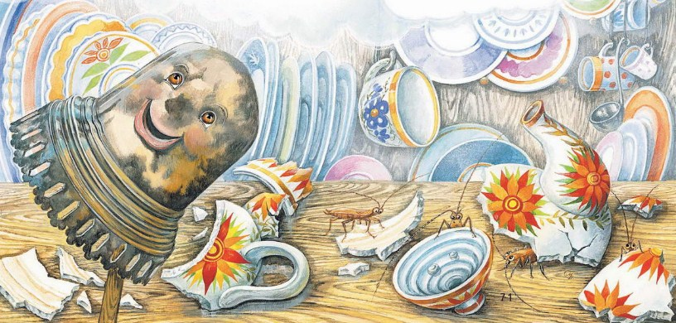
Но тут - крак! - развалился самовар на кусочки, кран клюкнулся в полоскательную чашку и разбил её, труба с крышкой высунулась вверх, покачалась, покачалась и упала набок, отколов ручку у сливочника; тушилка, испугавшись, откатилась на край стола и бормочет:

Вот смотрите: люди вечно
Жалуются на судьбу,
А тушилку позабыли
Надеть на трубу!
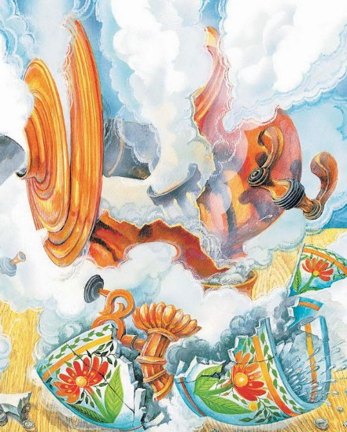
А чашки, ничего не боясь, хохочут и поют:

Жил-был самовар,
Маленький, да пылкий,
И однажды не прикрыли
Самовар тушилкой!
Был в нём сильный жар,
А воды немного;
Распаялся самовар, -
Туда ему дорога,
Туда и дорога-а!
